Министерство науки и высшего образования Российской Федерации

Пензенский государственный университет

Кафедра «Вычислительная техника»

**ОТЧЁТ**

по лабораторной работе №2

по курсу «Логика и основы алгоритмизации в ИЗ»

на тему «Оценка времени выполнения программ»

Выполнили:

студенты группы 23ВВВ4

Беглов И. В.

Тинчурин Д. А.

Приняли:

Юрова О. В.

Деев М. В.

Пенза 2024

**Название**

Оценка времени выполнения программ

**Цель работы**

Сравнить время сортировок Шелла, быстрой сортировки и сортировки qsort

**Лабораторное задание**

**Задание 1:**

1. Вычислить порядок сложности программы (*О*-символику).
2. Оценить время выполнения программы и кода, выполняющего перемножение матриц, используя функции библиотеки time.h для матриц размерами от 100, 200, 400, 1000, 2000, 4000, 10000.
3. Построить график зависимости времени выполнения программы от размера матриц и сравнить полученный результат с теоретической оценкой.

**Задание 2**:

1. Оценить время работы каждого из реализованных алгоритмов на случайном наборе значений массива.
2. Оценить время работы каждого из реализованных алгоритмов на массиве, представляющем собой возрастающую последовательность чисел.
3. Оценить время работы каждого из реализованных алгоритмов на массиве, представляющем собой убывающую последовательность чисел.
4. Оценить время работы каждого из реализованных алгоритмов на массиве, одна половина которого представляет собой возрастающую последовательность чисел, а вторая, – убывающую.
5. Оценить время работы стандартной функции qsort, реализующей алгоритм быстрой сортировки на выше указанных наборах данных.

**Сложность программы**

Сложность программы - O(n3), т.к. программа имеет 3 вложенных цикла.

**График**

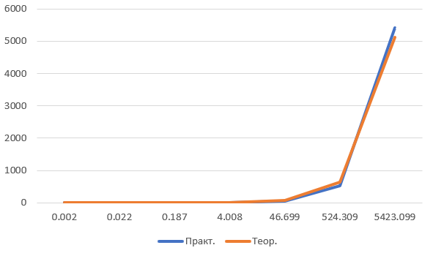

**Результат работы программы**

Результат работы программы показан на рисунках.

1)

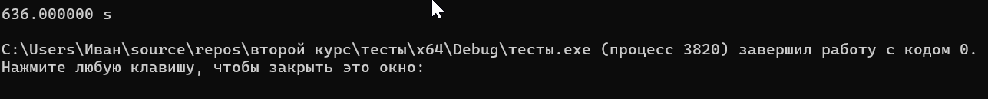

Рис. 1

2)

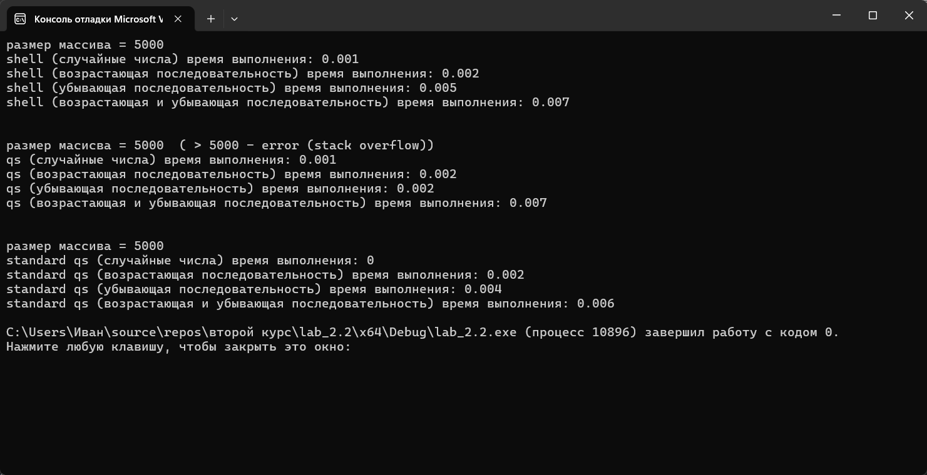

Рис. 2

**Вывод:**

В ходе выполнения лабораторной работы мы оценили время, затраченное на сортировку Шелла, быструю и qsort на разных наборах массива, самым быстрым оказалось qsort, самым медленным сортировка Шелла. Создали график зависимости времени выполнения программы от размера матриц и сравнили его с теоретическим графиком сложности O(n3).